

PENGARUH KUALITAS PRODUK, INOVASI PRODUK DAN PROMOSI TERHADAP KEPUTUSAN PEMBELIAN PRODUK PEWANGI DAN PELEMBUT MEREK DOWNY

SKRIPSI

Di susun oleh SHINTA FEBRIYANTI
41218041

FAKULTAS EKONOMI DAN BISNIS PROGRAM STUDI S1 MANAJEMEN BUMIAYU
2022

PENGARUH KUALITAS PRODUK, INOVASI PRODUK DAN PROMOSI TERHADAP KEPUTUSAN PEMBELIAN PRODUK PEWANGI DAN PELEMBUT MEREK DOWNY

PROPOSAL SKRIPSI

Di susun oleh SHINTA FEBRIYANTI
41218041

FAKULTAS EKONOMI DAN BISNIS PROGRAM STUDI S1 MANAJEMEN BUMIAYU
2022

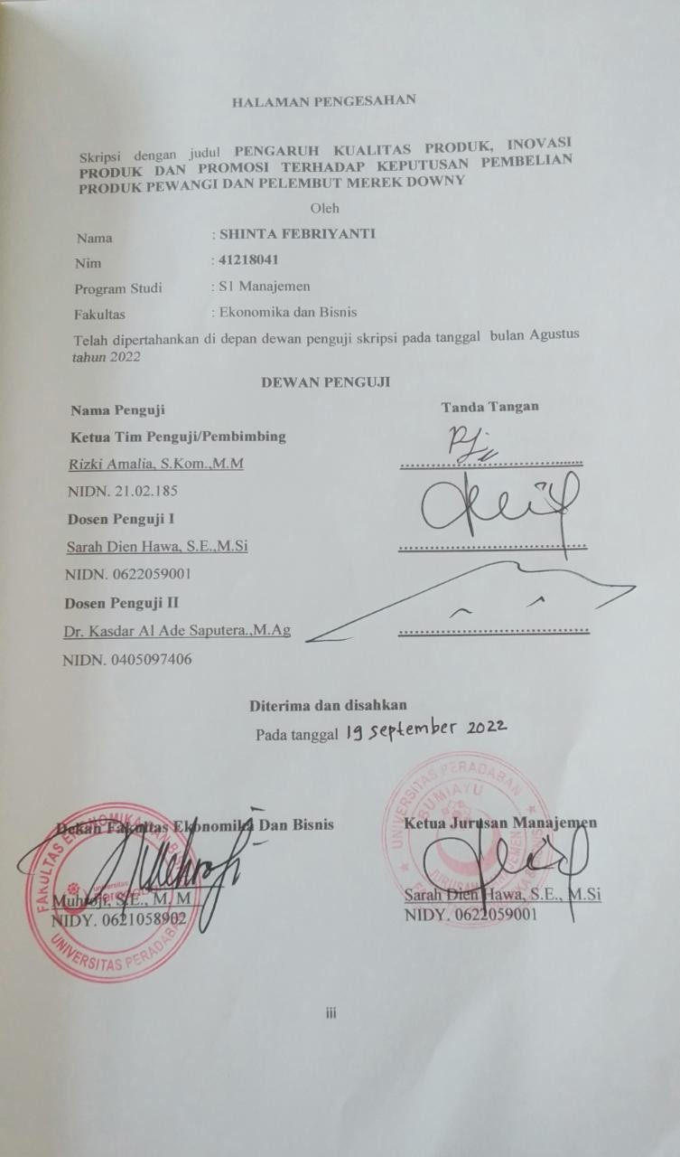

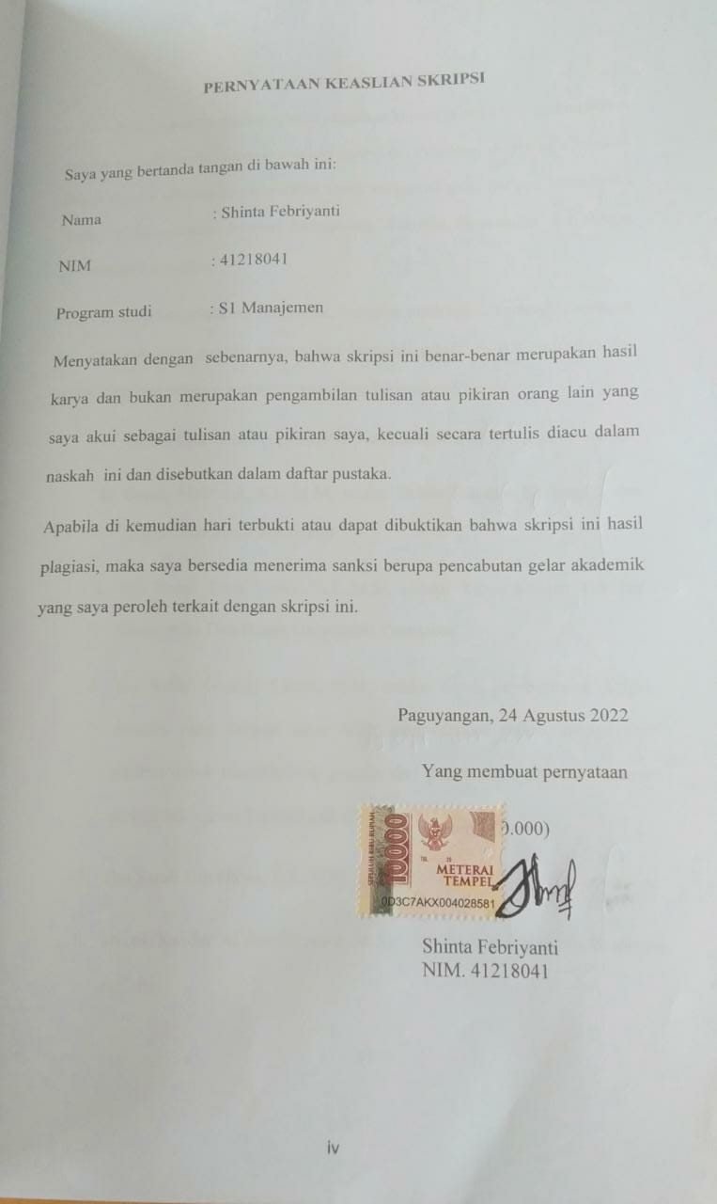

KATA PENGANTAR

Puji syukur senantiasa penulis panjatkan kepada Allah SWT, karena berkat rahmatnya penulis dapat menyelesaikan skripsi ini. Penulisan skripsi ini dilakukan dalam rangkat memenuhi persyaratan untuk mencapai gelar Sarjana Manajemen Studi S1 Manajemen, Jurusan Manajemen, Fakultas Ekonomika dan Bisnis, Universitas Peradaban.
Dalam penyelesaian skripsi ini, beragam bimbingan, bantuan, dorongan, dan masukan yang penulis terima dari berbagai pihak. Pada kesempatan ini, secara tulus dan ikhlas penulis mengucapkan terimakasi kepada:
- Dr,Muh.Kadarisman.,S.H.,M.Si, selaku Rektor Universitas Peradaban.

- Bapak Mukhroji, S,E,.M.M, selaku Dekan Fakultas Ekonomika dan Bisnis Universitas Peradaban
- Ibu Sarah Dien Hawa, S.E.,M.Si, selaku ketua jurusan Fakultas Ekonomika Dan Bisnis Universitas Peradaban
- Ibu Rizki Amalia, S.Kom.,M.M, selaku dosen pembimbing skripsi penulis yang dengan sabar telah menyediakan waktu, tenaga dan pikiran untuk membimbing penulis dari penyusunan proposal sampai skripsi ini selesai . terimakash Banyak.
- Ibu Sarah Din Hawa, S,E,.M.Si, selaku dosen penguji I skripsi penulis.

- Bapak/Ibu , selaku dosen penguji II skripsi penulis.

- Bapak/Ibu Dosen Fakultas Ekonomika dan Bisins Universitas Peradaban Bumiayu yang telah memberikan dan membekali banyak pengetahuan kepada penulis.
- Segenap staf Universitas Peradaban Bumiayu, yang telah memberikan layanan kepada penulis.
- Ayahanda Tatang Supriyatno dan Ibu Wati yang telah memberikan segalanya baik materi, doa, kasih sayang, motivasi, bimbingan,

kesabaran, yang takkan tergantikan dengan apapun. Terimakasih banyak Bapak dan Ibu.
- Tanti Purwanti, Rizki Tri Angkat Subagja dan Wahyu Aji Pamungkas, selaku kaka dan adik penulis yang telah memberikan bantuan doa, materi, kasih sayang, motivasi yang membuat penulis dapat menyelesaikan penulisan skripsi. Terimakasih Banyak.
- Sahabat-sahabat seperjuanganku, Ovilia, Septi, Rita, Nining, Diyah
,Yuni ,Melly,Via,Hilda, Atik, Mia, untuk kebersamaan yang kalian berikan, bantuan yang kalian lakukan dan motivasi yang kalian berikan.
- Teman-teman program Studi S1 Manajemen angkatan 2018. Terimaksih atas kebersamaan dan keceriaan selama penulis menempuh studi di Program Studi S1 Manajemen, Jurusan Manajemen, Fakultas Ekonomika dan Bisnis, Univrsitas Peradaban.
- Semua pihak yang telah membantu penulis dalam menyelesaikan skripsi, yang namanya tidak dapat ditulis disebut satu persatu. Semoga Allah SWT membelas dan merahmati setiap langkah mereka dengan kebaikan.
- Penulis berharap semoga skripsi ini dapat bermanfaat untuk semua, atas kritik dan saran yang bersifat membangun dari berbagai pihak demi kesempurnaan skripsi ini penulis haturkan banyak-banyak terimakasih.
Paguyangan, juli 2022 Penulis

Shinta Febriyanti NIM. 41218041

ABSTRAK

Penelitian ini bertujuan untuk mengetahui: Pengaruh kualitas produk, inovasi produk dan promosi terhadap keputusan pembelian produk pewangi dan pelembut merek Downy. Penelitian ini merupakan jenis penelitian kuantitatif. Populasi dalam penelitian ini adalah orang yang pernah menggunakan produk Downy minimal 1 kali dan mengerti informasi tentang pewangi dan pelembut merek Downy yang jumlahnya tidak diketahui di seluruh wilayah Indonesia dan sampel dalam penelitian ini adalah 97 responden. Metode pengambilan data diperoleh langsung dari pengisian kuesioner oleh responden secara online melaui google form.Uji Validitas instrument menggunakan Product Moment dan uji reliabilitas menggunakan Alpha Cronbach’s. Analisis data yang digunakan adalah analisis deskriptif, analisis regresi linier berganda dan uji asumsi klasik.
Kata kunci : Kualitas Produk,Inovasi Produk, Promosi,Keputusan Pembelian

ABSTRACT

This study aims to determine: the effect of product quality,product innovation and promotion on purchasing decisions of Downy brand fragrancs and softerners. This research is a type of quqntitative rsearch. The poppulation in this study were people who had used Downy prodycts at least 1 time and understood information about Downy brand fragrancs and softerners whose number were unknown throughout indonsia and the sampel in this study was 97 respondents. The methood of data collection was obatained dirctly from filling out questionnaires by respondents online through googel from. Tesh the validity of the instrument using product moment and reliability test using Cronbach’s Alpha. The data analysis used is descriptive analysis, multiplen linier regression analysis and classical assumption test.
Kata kunci: Product Quality, Product Inovation and Promotion on Purchasing Decisions

DAFTAR ISI
HALAMAN SAMPUL

HALAMAN JUDUL

HALAMAN PENGESAHAN iii
PERNYATAAN KEASLIAN SKRIPSI iv
KATA PENGANTAR v
ABSTRAK vii
ABSTRACT viii
DAFTAR ISI ix
DAFTAR TABEL xi
DAFTAR GAMBAR xii
DAFTAR LAMPIRAN xiii
BAB I PENDAHULUAN ......................................Error! Bookmark not defined.
- LATAR BELAKANG .............................Error! Bookmark not defined.
- Rumusan Masalah ....................................Error! Bookmark not defined.
- Tujuan Penelitian .....................................Error! Bookmark not defined.
D. Manfaat Peneliti .......................................Error! Bookmark not defined.
BAB II TELAAH PUSTAKA DAN PERUMUSAN MODEL PENELITIAN
................................................................................Error! Bookmark not defined.
A. Telaah Pustaka .........................................Error! Bookmark not defined.
  - Keputusan Pembelian..........................Error! Bookmark not defined.
  - Kualitas Produk ...................................Error! Bookmark not defined. 3. Inovasi Produk.....................................Error! Bookmark not defined. 4. Promosi................................................Error! Bookmark not defined.
- Perumusan Model Penelitian ...................Error! Bookmark not defined.
- Perumusan Hipotesis................................Error! Bookmark not defined.
  - Pengaruh kualitas produk berpengaruh terhadap keputusan pembelian

Error! Bookmark not defined.
  - Inovasi produk berpengaruh terhadap keputusan pembelian ..... Error! Bookmark not defined.
  - Promosi berpengaruh terhadap keputusan pembelian................. Error! Bookmark not defined.
  - Kerangka pemikiran berpengaruh terhadap keputusan pembelian

Error! Bookmark not defined.

BAB III METODE PENELITIAN DAN TEKNIS ANALISIS DATA ........ Error!

Bookmark not defined.
- Metode penelitian.....................................Error! Bookmark not defined.
  - Jenis penelitian ....................................Error! Bookmark not defined.
  - Lokasi penelitian .................................Error! Bookmark not defined.
  - Waktu penelitian .................................Error! Bookmark not defined.
  - Populasi dan sampel ............................Error! Bookmark not defined.
5. Sumber Data ........................................Error! Bookmark not defined.
- Teknik Pengumpulan Data ..................Error! Bookmark not defined.
- Definisi Konsep dan Operasional Variabel....... Error! Bookmark not defined.
- Definisi Oprasional Variabel...............Error! Bookmark not defined.
- Teknik Analisis Data................................Error! Bookmark not defined.
1. Uji Instrumen.......................................Error! Bookmark not defined.
- Analisis Deskriptif...............................Error! Bookmark not defined.
- Analisis Regrensi Linier Berganda .....Error! Bookmark not defined.
- Uji Asumsi Klasik ...............................Error! Bookmark not defined.
BAB IV HASIL DAN PEMBAHASAN ...............Error! Bookmark not defined.
- Gambaran Umum Objek Penelitian ........Error! Bookmark not defined.
  - Sejarah Singkat Perusahaan ................Error! Bookmark not defined.
  - Gambaran Umum Responden .............Error! Bookmark not defined.
- Analisis Data dan Pembahasan ................Error! Bookmark not defined. 1. Analisis Data .......................................Error! Bookmark not defined. 2. Pembahasan.........................................Error! Bookmark not defined.
BAB V KESIMPULAN DAN SARAN.................Error! Bookmark not defined.
A. Kesimpulan ..............................................Error! Bookmark not defined.
B. Saran ........................................................Error! Bookmark not defined.
DAFTAR PUSTAKA ............................................Error! Bookmark not defined.

DAFTAR TABEL

Tabel 1. top brand index (Tbi) kategori dawny cair dalam kemasan siap pakai.
................................................................................Error! Bookmark not defined.
Tabel 2. Didefinisikan Operasional........................Error! Bookmark not defined. Tabel 3. Responden Berdasarkan Jenis Kelamin ...Error! Bookmark not defined. Tabel 4. Responden Berdasarkan Usia...................Error! Bookmark not defined. Tabel 5. Responden Berdasarkan Jenjang Pendidikan......... Error! Bookmark not defined.
Tabel 6. Hasil Uji Validitas....................................Error! Bookmark not defined.
Tabel 7. Hasil Uji Reabilitas ..................................Error! Bookmark not defined. Tabel 8. Jawaban Responden Untuk Variabel Keputusan Pembelian(Y)...... Error! Bookmark not defined.
Tabel 9. . Jawaban Responden Untuk Kualitas Produk (X1)Error! Bookmark not defined.
Tabel 10. Jawaban Responden Untuk Variabel Inovasi Produk(X2) ............ Error! Bookmark not defined.
Tabel 11. . Jawaban Respondn Untuk Variabel Promosi(X3) .... Error! Bookmark not defined.
Tabel 12. Hasil Regrensi Berganda........................Error! Bookmark not defined. Tabel 13. Hasil Uji F ..............................................Error! Bookmark not defined. Tabel 14. Hasil Koefisien Determinasi ..................Error! Bookmark not defined. Tabel 15. Hasil Uji Normalitas Kolomogorof-Smirnov ...... Error! Bookmark not defined.
Tabel 16. Hasil Uji Hesteroskedastisitas................Error! Bookmark not defined.
Tabel 17. Hasil Uji Multikolinieritas .....................Error! Bookmark not defined.

DAFTAR GAMBAR
Gambar 1. Kerangka Pemikiran.............................Error! Bookmark not defined.
Gambar 2. Grafik Normal P-P Plot .......................Error! Bookmark not defined.
Gambar 3. Plot Grifik Scatterplot ..........................Error! Bookmark not defined.

DAFTAR LAMPIRAN
Lampiran 1. Kuesioner Penelitian..........................Error! Bookmark not defined. Lampiran 2. Tabulasi Data Keputusan Pembelian(Y) ......... Error! Bookmark not defined.
Lampiran 3. Tabulasi Data Kualitas Produk(X1) ..Error! Bookmark not defined. Lampiran 4. Tabulasi Data Inovasi Produk(X2) ....Error! Bookmark not defined. Lampiran 5. Tabulasi Data Promosi(X3) ...............Error! Bookmark not defined. Lampiran 6. Hasil Uji Validitas Keputusan Pembelian(Y).. Error! Bookmark not defined.
Lampiran 7. Hasil Uji Validitas Kualitas Produk(X1)......... Error! Bookmark not defined.
Lampiran 8. Hasil Uji Validitas Inovasi Produk(X2) .......... Error! Bookmark not defined.
Lampiran 9. Hasil Uji Validitas Promosi(X3) .......Error! Bookmark not defined. Lampiran 10. Hasil Uji Realibilitas Variabel Keputusan Pembelian(Y) ....... Error! Bookmark not defined.
Lampiran 11. Hasil Uji Realibilitas Variabel Kualitas Produk(X1) .............. Error! Bookmark not defined.
Lampiran 12. Hasil Uji Realibilitas Variabel Inovasi Produk(X2)................ Error! Bookmark not defined.

Lampiran 13. Hasil Uji Realibilitas Variabel Promosi(X3). Error! Bookmark not defined.
Lampiran 14. Hasil Uji Analisis Deskriptif Variabel Keputusan Pembelian(Y)
................................................................................Error! Bookmark not defined.
Lampiran 15. Hasil Uji Analisis Deskriptif Variabel Kualitas Produk(X3) .. Error! Bookmark not defined.
Lampiran 16. Hasil Uji Analisis Deskriptif Variabel Inovasi Produk(X2).... Error! Bookmark not defined.
Lampiran 17. Hasil Uji Analisis Deskriptif Variabel Promosi(X3)............... Error! Bookmark not defined.
Lampiran 18. Hasil Uji Analisis Descriptive Statistics........ Error! Bookmark not defined.
Lampiran 19. Hasil Uji Analisis Regrensi Linier Berganda Error! Bookmark not defined.
Lampiran 20. Hasil Uji Asumsi Klasik ..................Error! Bookmark not defined. Lampiran 21. Uji Normalitas Kolomogorof-Smirnov ......... Error! Bookmark not defined.
Lampiran 22. Hasil Uji Normalitas Histogram dan Normal P-Plot ............... Error! Bookmark not defined.
Lampiran 23. Hasil Uji Heteroskedastisitas Metode Glejser dan Scatterplot Error! Bookmark not defined.
Lampiran 24. Hasil Multikolonier..........................Error! Bookmark not defined.
Lampiran 25. Riwayat Hidup.................................Error! Bookmark not defined.

